Семьи с приемными детьми и детьми-инвалидами смогут получить имущественную поддержку
29.03.2016
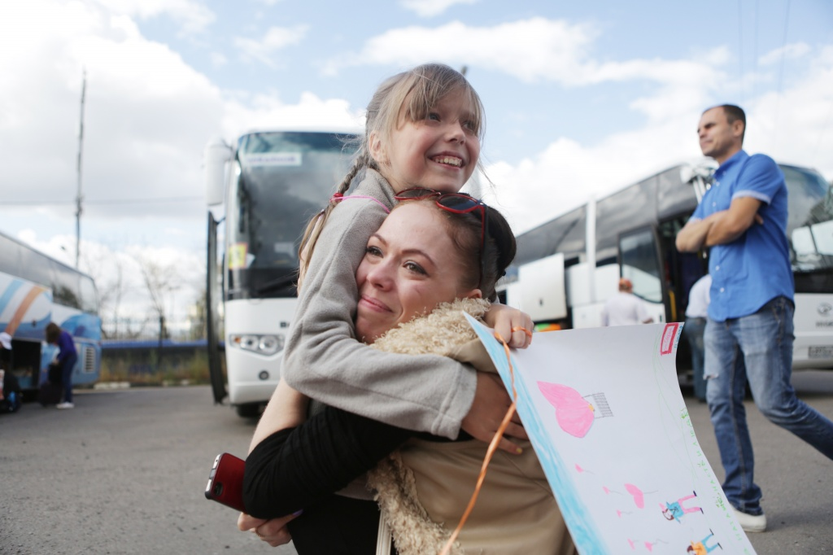

Департамент труда и социальной защиты населения города Москвы информирует жителей о том, что в столице проводится пилотный проект по имущественной поддержке семей, в которых воспитываются приемные дети старшего возраста и дети с ограниченными возможностями.
Данный проект является в настоящий момент экспериментальным, однако в 2016 году его реализация продолжается.
Для того, чтобы принять участие в проекте, жителям Новой Москвы необходимо предоставить соответствующие документы и заполненные заявления участника. Информация об условиях и порядке проведения проекта, а также перечень документов и форма для заявки предоставлена на сайте www.dszn.ru
Получить консультацию жители ТиНАО смогут по телефону: 84956254320

Адрес страницы: http://tinao.mos.ru/presscenter/news/detail/2675135.html
Префектура Троицкого и Новомосковского административных округов города Москвы

